6. B – Aj - email: Iva.Novakova@zstgm.cz

1. Výklad nového učiva
- pracovní sešit str. 69 kapitola 3.7. (Past simple affirmative – irregular verbs)
- vypsat do sešitu a naučit gramatiku + najít irregular verbs (nepravidelná slovesa) v pracovním sešitě na str. 79 a pročíst
2. Úkol k danému tématu
- pracovní sešit str. 28/cv. 1, 2 – při práci využijte seznam nepravidelných sloves na str. 79
3. Opakovací úkol, který zašlou žáci zpět – termín odevzdání do 10.4.
- pracovní sešit str. 27/cv.4 (minulý čas u pravidelných sloves)
- pošlete mi emailem buď vyfocené, ve wordu, nebo přímo napsané v mailu
4. Dobrovolný úkol za bod do aktivity – odevzdání emailem do 10.4.
- napište mi v minulém čase 6 – 8 vět o tom, co všechno jste dělali v minulém týdnu + kdo chce, může doplnit fotografiemi

- toto doplnění poznámek k min. času si prosím vytiskněte a nalepte do sešitu, nebo opište:

Minulý čas = past simple
- Minulý čas prostý vyjadřuje činnost, která byla v minulosti ukončena.
- Minulý čas prostý se často užívá s časovými výrazy, které určují minulost.
- Signální slova a obraty: yesterday, in 1987, 20 minutes ago, last night / week / month / year
- Minulý čas prostý má stejnou formu ve všech osobách – to znamená, že ve 3. osobě jednotného čísla už není koncovka -s!
- Tvoření minulého času v angličtině se liší podle toho, zda se jedná o pravidelná (regular), nebo nepravidelná (irregular) slovesa.

Pravidelná slovesa = regular verbs
- Základní tvar slovesa v minulém čase vytvoříme přidáním přípony -ed:
I work = já pracuji | I worked = já (jsem) pracoval
you work = ty pracuješ | you worked = ty (jsi) pracoval
he works = on pracuje | he worked = on pracoval
we work = my pracujeme | we worked = my (jsme) pracovali
you work = vy pracujete | you worked = vy (jste) pracovali
they work = oni pracují | they worked = oni pracovali

- Pozor na pravopisné změny, se kterými se u tvoření minulého času můžeme setkat:
- změkčení koncového –y: Pokud je před y samohláska, nemění se. Pokud je však před ním souhláska, změkčí se:
stay – stayed | play – played
study – studied | cry – cried
- koncová souhláska se někdy zdvojuje: k této změně dochází v případě, že infinitiv jednoslabičného slovesa končí na souhlásku, před níž je jedna samohláska, jako například:
STOP (poslední tři písmena jsou souhláska – samohláska – souhláska) - stopped PLAN (tato písmena jsou souhláska – samohláska – souhláska) – planned

Nepravidelná slovesa = irregular verbs
- Existují slovesa, která mají tvar minulého času (a taky tvar minulého příčestí) jiný, než pravidelně zakončen koncovým -ed.
- U těchto sloves neexistují při tvoření minulého času žádná pravidla a jejich tvar v minulém čase se musíme naučit nazpaměť.
- Zde máme pár příkladů:
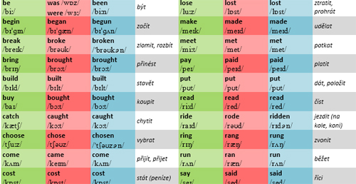

- Souhrn v obrázku: projděte si - kdo chce, může si vytisknout a nalepit do sešitu
